**出埃及记**

**第一章 出走埃及**

1. 遇阻（教程）

摩西领着以色列人出走

红海边刮起沙暴

拼图：叶片

场景：背景为波涛汹涌的大海，前景是无边的沙漠。海边被沙尘遮蔽。引导玩家完成拼图，沙尘散去，露出站在海边的摩西。

四百三十年

重返迦南应许之地

1. 追兵

法老得知摩西出走

怒不可遏

拼图：生命之符

场景：同上，穿着长袍的摩西站在海边，拼图完成，屏幕边缘出现追兵。

连你们以色列人

从我埃及出去！

1. 分海

不必惧怕

只管站稳

拼图：摩西的手杖

场景：同上。拼图完成后摩西用手杖猛砸地面，大海和乌云从中间分开，露出一条道路通向远方。

我要证明是什么

就证明是什么

**第二章 西奈山**

1. 苦水

玛拉的水是苦味

人民不能饮

拼图：树枝

场景：一条路通向远方的山。拼图完成，由小树林长出。

摩西将木枝掷入水中

苦水变甜

1. 驻营

不可见假作证

不可存心贪婪

拼图：一口大锅

场景：同上。拼图完成后出现一个大帐和一些小帐篷。

祭祀的国度

圣洁的人民

1. 十诫

耶和华以摩西为居间者

同以色列人立了约

拼图：十诫的石板（下图）

场景：同上。拼图完成后山顶有闪电落下。

永远的证据

必世代遵循

**第三章 应许之地**

1. 沃土

新月沃地的迦南

耶和华应许的土地

拼图：Menorah烛台（下图）

场景：三位农夫站立在田头，看着远方耶路撒冷城。拼图完成后田中生长出植物。

耶路撒冷

繁荣昌盛

1. 最后的繁荣

智慧之王所罗门

圣殿的缔造者

拼图：王冠

场景：同上。拼图完成后农民消失，耶路撒冷城中升起所罗门圣殿。

虚空的虚空

虚空的虚空

一切终将归于虚空

1. 历史的尘烟

巴比伦王尼布甲尼撒

摧毁了圣殿，建起空中楼阁

拼图：火把

场景：同上。拼图完成后耶路撒冷城燃烧冒出浓烟。

盛极必衰

万物难逃之理

千年之间

此地战火再未断绝

愿明日

终能弭兵息鼓

**出埃及记 终**

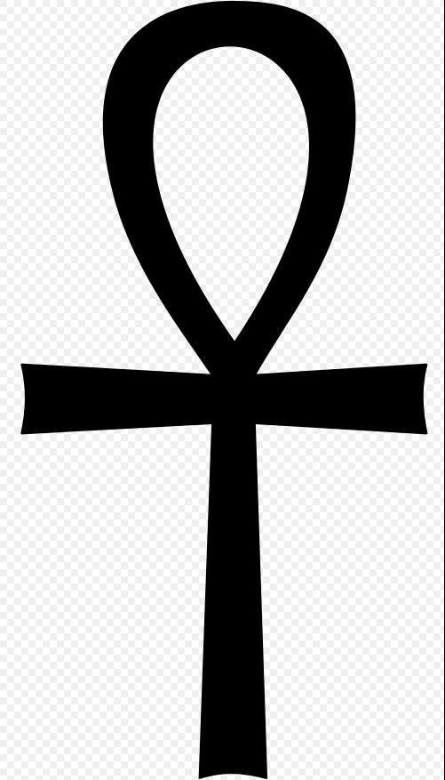

生命之符

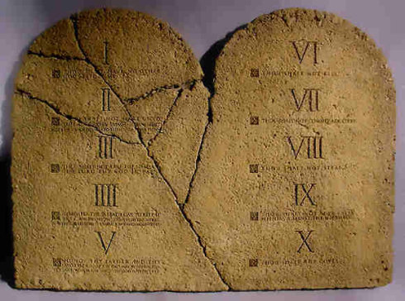

（当然当时是没有罗马数字的）

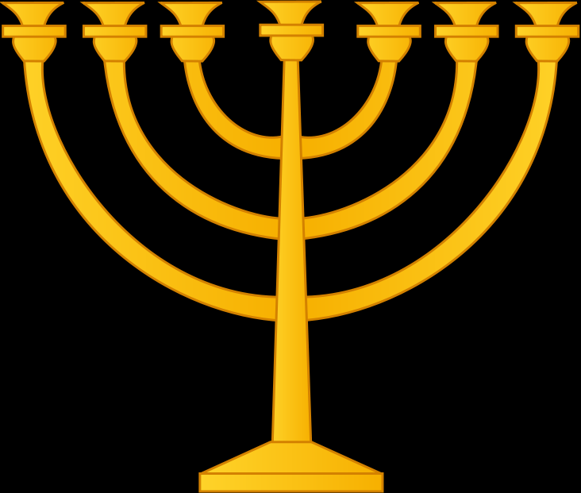

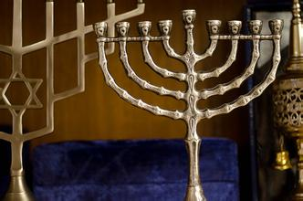

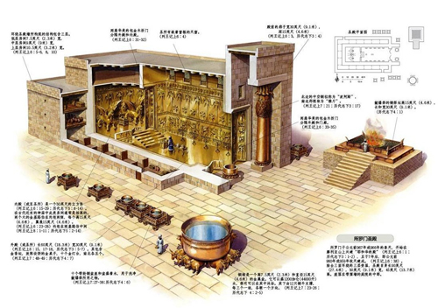

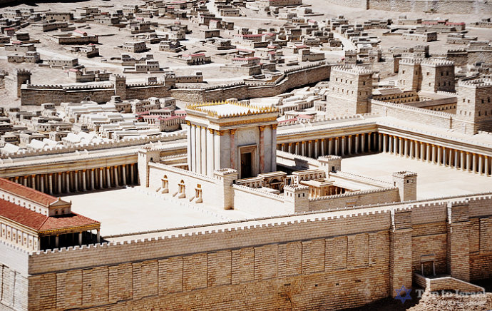

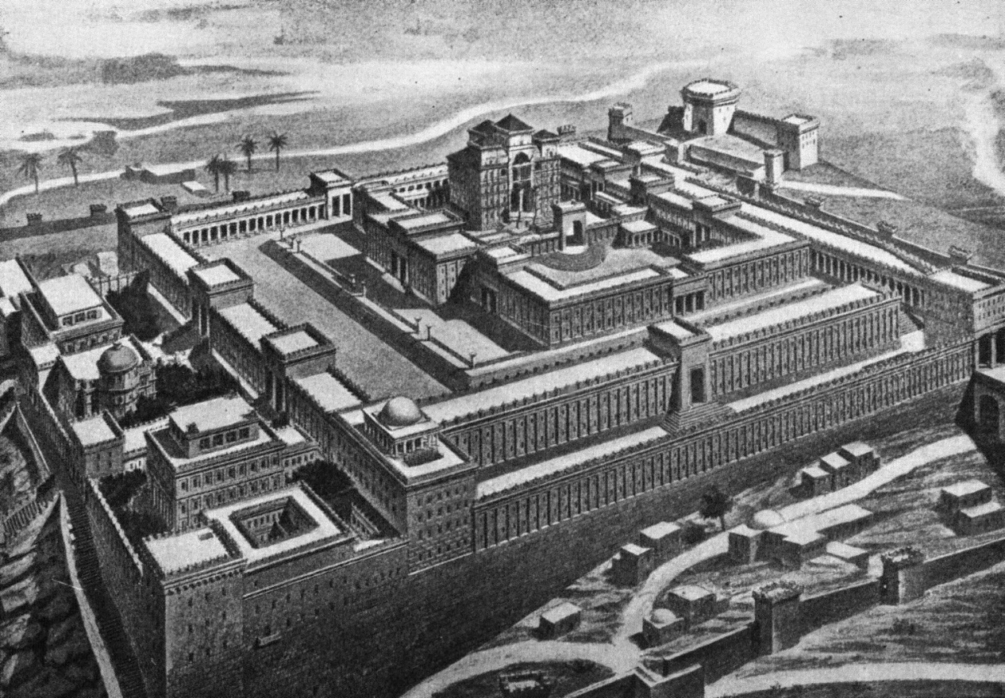

古耶路撒冷，最上方为圣殿